 | FICHA TÉCNICA DE CONSTRUCCIÓN DEL ÍTEM
 |  | No. Ítem: 1
DATOS DEL ÍTEM |  | DATOS DEL AUTOR
Programa académico: Estudios y gestión cultural
Prueba: Fundamentos de las Empresas Culturales
ÍTEM: COMPETENCIA ESPECÍFICA, CONTEXTO, ENUNCIADO Y OPCIONES DE RESPUESTA
Competencia específica señalada en el syllabus, que evalúa este ítem:

Capacidad para analizar estratégicamente el entorno cultural para la solución de problemas de las empresas y organizaciones bajo una perspectiva multicultural, global y dinámica.

CONTEXTO - Caso - situación problémica:

Trescientos cincuenta niños, niñas y jóvenes en condición de vulnerabilidad de las localidades de Usme, Ciudad Bolívar, Rafael Uribe Uribe y San Cristóbal iniciaron hoy el proyecto “Fútbol para la Convivencia”, apuesta social, deportiva y recreativa para la resignificación del fútbol como deporte incluyente y aporte para la construcción de la paz y la convivencia en Bogotá.

La Secretaría Distrital de Gobierno, a través del Programa Sur de Convivencia, presentó a los jóvenes el proyecto en la UPZ Danubio Azul de la localidad de Usme, en el marco de las acciones de fortalecimiento de la Seguridad y la Convivencia que adelanta desde el Plan 75/100 de Seguridad Humana.

Para el Subsecretario de Convivencia y Seguridad Ciudadana, Jonathan Nieto Blanco, la escuela de 'Fútbol para la Convivencia' se puso en marcha después de hacer un análisis de lo que es la convivencia en estos 19 sectores de Bogotá que presentan la mayor cantidad de homicidios.
“Creemos que, si se les dan oportunidades a los jóvenes en la ciudad, tendremos mejores indicadores de convivencia y así le ganaremos la guerra a la delincuencia”, advirtió.

Los niños que se vinculen a la escuela en el marco de Programa Sur de Convivencia, recibirán formación y prevención en derechos, paz, técnica futbolística y educación a través de talleres en valores y cultura ciudadana.

En cuanto a la participación de los padres de familia en este proyecto, ellos serán factores determinantes para el rescate y protección de los menores y así poder generar un proceso de convivencia familiar, aseguró Nieto Blanco.

Por su parte, Andrea, una de las jóvenes que integran uno de los clubes deportivos de una de las UPZ priorizadas, señaló que “más que el fútbol lo que necesitamos es convivencia, conocer gente buena y estar muy unidos. Que nos desquitemos jugando y haciendo el bien”, dijo.

Fuente:
Secretaria Distrital de Gobierno (2014). Deporte y cultura, herramientas para la inclusión y la construcción de la paz en Bogotá. Recuperado de http://www.gobiernobogota.gov.co/prensa/93-noticias/1079-deporte-y-cultura-herramientas-para-la-inclusion-y-la-construccion-de-la-paz-en-bogota

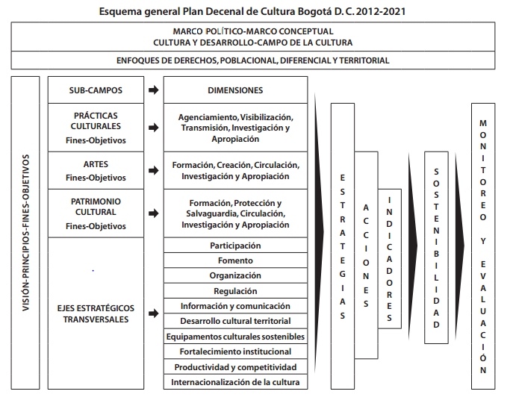
Fuente: Secretaria de Cultural, Recreación y Deporte (2011). Plan Decenal de Cultural Bogotá D. C 2012-2021. Recuperado de: http://www.culturarecreacionydeporte.gov.co/sites/default/files/biblioteca-digital/plan_decenal_cultura.pdf

ENUNCIADO:

De acuerdo con la información publicada por la Secretaria de Gobierno de Bogotá, el proyecto “Futbol para la convivencia” es una estrategia de Plan Decenal de Cultural de Bogotá, que pertenece al Subcampo (1)_________, a la dimensión (2)____________ que busca mejorar la tensión (3)__________ (Apóyese de la imagen Esquema General Plan Decenal de Cultura de Bogotá).
Opciones de respuesta
a. (1) Artes, (2) Apropiación, (3) Conocimiento académico-saber empírico.

b. (1) Artes, (2) Investigación, (3) Educación formal-formación artística.

c. (1) Patrimonio Cultural, (2) Protección, (3) Saber tradicional-conocimiento académico.

d. (1) Prácticas Culturales, (2) Apropiación, (3) Discriminación-reconocimiento.
JUSTIFICACIÓN DE OPCIONES DE RESPUESTA
a. El proyecto “Futbol para la convivencia” pertenece al Subcampo Artes, dimensión Apropiación y busca mejorar la tensión Conocimiento académico-saber empírico.

No es correcta porque el proyecto “Futbol para la convivencia” pertenece al Subcampo Prácticas Culturales. Si es un proyecto que pertenece a la dimensión apropiación y no busca mejorar la tensión Conocimiento académico –saber empírico, pues el proyecto busca mejorar la convivencia por medio del futbol.
b. El proyecto “Futbol para la convivencia” pertenece al Subcampo Artes, dimensión Investigación y busca mejorar la tensión Educación formal-formación artística.

No es correcta porque el proyecto “Futbol para la conviviencia” pertenece al Subcampo Prácticas Culturales. No es un proyecto que pertenezca a la dimensión investigación y no busca mejorar la tensión Educación formal-formación artística, pues el proyecto lo busca mejorar la convivencia ciudadana por medio del futbol.
c. El proyecto “Futbol para la convivencia” pertenece al Subcampo Patrimonio Cultural, dimensión Protección y busca mejorar la tensión Saber tradicional-conocimiento académico.

No es correcta porque el proyecto “Futbol para la conviviencia” pertenece al Subcampo Prácticas Culturales. No es un proyecto que pertenezca a la dimensión protección, porque no es un bien material y no busca mejorar la tensión Saber tradicional-conocimiento académico, pues el proyecto busca mejorar la convivencia ciudadana por medio del futbol.
CLAVE Y JUSTIFICACIÓN.
d. El proyecto “Futbol para la convivencia” pertenece al Subcampo Prácticas Culturales, dimensión Apropiación y busca mejorar la tensión Discriminación-reconocimiento.
Es una práctica cultural el futbol que sirve para desarrollar apropiación y busca mejorar las condiciones de discriminación y violencia, para lograr procesos de reconocimiento.
ESPECIFICACIONES DE DISEÑO: DIBUJOS, ECUACIONES Y / O GRÁFICOS:

